МЕТОДИЧЕСКИЙ ПАСПОРТ РЕСУРСА
Воспитатель: Колупаева Антонина Александровна
Название: сказка-шумелка «Теремок»
Возраст: 4-5
Цель ресурса: познакомить с некоторыми шумовыми музыкальными инструментами, развивать умение творческой интерпретации музыки разными средствами художественной выразительности; вовлечь стеснительных и неуверенных в себе детей в театрализованную деятельность.
Образовательная область: Художественно-эстетическое развитие Методы:
Словесный (беседа).
Наглядный (разглядывание шумовых инструментов).
Практический (игра на детских шумовых музыкальных инструментах).
Предварительная работа: чтение русской народной сказки «Теремок», дидактическая игра (знакомство с музыкальными инструментами).
Инструменты: Бубен, колокольчик, деревянные ложки, треугольник, барабан, металлофон, шуршалочка (пакетик), ложки- шумелочки, мятая бумага, расчёской по столу,палочки.

Задачи:
Образовательные:
- закрепить представление о внешнем виде и звучании музыкально-шумовых инструментов (бубен, колокольчик, деревянные ложки, треугольник, барабан, металлофон );
- дать представление о нестандартных шумовых инструментах
(пакет- шуршалочка, ложки- шумелочки, мятая бумага, расчёской по столу, сухие ветки);
- формировать интерес к игре на шумовых инструментах;
- воспитывать положительное отношение к музыке.
- формировать умение правильно называть шумовые инструменты, ритмично играть на них, прислушиваться друг к другу.
Развивающие:
- развивать воображение, творческую активность, эмоциональную отзывчивость, самостоятельность и инициативу в применении знаний.
- развивать чувство ритма, память, слух, координацию через исполнение на детских шумовых музыкальных инструментах.
- обогащать словарный запас детей (бубен, колокольчик и т.д.)
Воспитательные:
- воспитывать бережное отношение к музыкальным инструментам.
- способствовать развитию интереса к различным видам деятельности.
- способствовать расширению кругозора детей.
- воспитывать доброту, желание прийти на помощь, коммуникативные качества.
- соблюдать элементарные правила поведения в коллективной деятельности.
Ход игры: воспитатель показывает все муз. инструменты, как они звучат. Вместе с детьми проговаривает текст сказки и по мере его произношения детям раздаются муз. инструменты, на которых им предлагается сыграть. Дети, которые ещё не задействованы во время игры, отбивают ритм ладонями по коленкам.
Описание:
Стоит в поле теремок (бубен). Бежит мимо мышка-норушка. Увидела теремок, остановилась и спрашивает: - Терем-теремок! Кто в тереме живет? Никто не отзывается. Вошла мышка в теремок и стала там жить (колокольчик). Прискакала к терему лягушка-квакушка и спрашивает:-Терем-теремок! Кто в тереме живет? (удары деревянными ложками). - Я, мышка-норушка! А ты кто? (колокольчик) - А я лягушка-квакушка (ложки). - Иди ко мне жить! Лягушка прыгнула в теремок. Стали они вдвоем жить (колокольчик). Бежит мимо зайчик-побегайчик, остановился и спрашивает: - Терем-теремок! Кто в тереме живет?(треугольник) - Я, мышка-норушка (колокольчик). - А я лягушка-квакушка (ложки). А ты кто? - А я зайчик-побегайчик (треугольник). - Иди к нам жить! Заяц скок в теремок! Стали они втроем жить (треугольник) Идет мимо лисичка-сестричка. Постучала в окошко и спрашивает: - Терем-теремок! Кто в тереме живет? (шуршалочка) - Я, мышка-норушка (колокольчик). - А я лягушка-квакушка (ложки). - А я зайчик-побегайчик. А ты кто? (треугольник). -А я лисичка-сестричка! - Иди к нам жить! Забралась лисичка в теремок. Стали они вчетвером жить (шуршалочка). Прибежал волчок-серый бочок, заглянул в дверь и спрашивает: — Терем- теремок! Кто в тереме живет? (шумелочка) — Я, мышка-норушка (колокольчик) — А я лягушка-квакушка (ложки) —А я зайчик – (треугольник) побегайчик — А я лисичка- сестричка — А ты кто? (шуршалочка) — А я волчок-серый бочок. (Шумелочка) — Иди к нам жить! Волк влез в теремок. Стали они впятером жить. Вот они в теремке живут, песни поют. (металлофон) Вдруг идет медведь косолапый. Увидел медведь теремок, услыхал песни, остановился и заревел во всю мочь:— Терем-теремок! Кто в тереме живет? (удары по барабану) — Я, мышка-норушка. (колокольчик) — А я лягушка-квакушка (ложки) —А я зайчик – побегайчик (треугольник) — А я лисичка-сестричка (шуршалочка) — А я волчок- (шумелочка) серый бочок.— А ты кто? — А я медведь косолапый (барабан) Медведь и полез в теремок. Лез-лез, лез-лез — никак не мог влезть и говорит:— А я лучше у вас на крыше буду жить. (мять бумагу) Влез медведь на крышу и только уселся — трах! — развалился теремок. Затрещал теремок, упал набок и весь развалился. Еле-еле успели из него выскочить мышка-норушка, лягушка-квакушка, зайчик-побегайчик, лисичка-сестричка, волчок-серый бочок — все целы и невредимы. (колокольчик, ложки, треугольник, шуршалочка,шумелочка) Принялись они бревна носить, доски пилить — (расчёской по краю стола, металлофон) новый теремок строить. Лучше прежнего построили

Ход игры-сказки.
Ведущий: Эта сказка всем известна. Ее знает стар и млад. С вами мы сейчас расскажем «Теремок» на новый лад! А помогут нам в этом музыкальные инструменты.
Стоит в поле теремок. | БУБЕН | 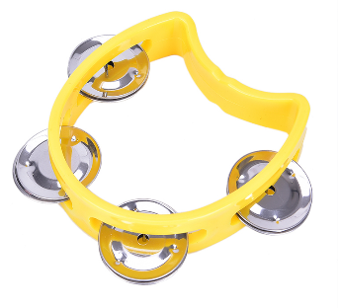
Бежит мимо мышка-норушка. Увидела теремок, остановилась и спрашивает — Терем-теремок! Кто в тереме живет? Никто не отзывается. Вошла мышка в теремок и стала там жить. | КОЛОКОЛЬЧИК | 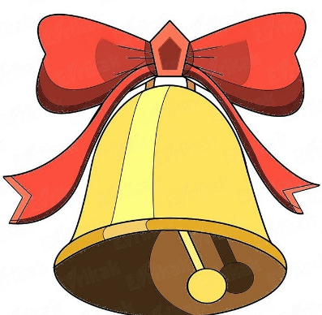
Прискакала к терему лягушка-квакушка и спрашивает  — Терем-теремок! Кто в тереме живет? | УДАРЫ ДЕРЕВЯННЫМИ ЛОЖКАМИ | 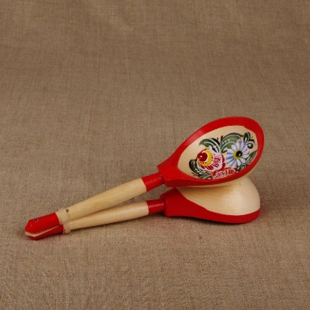
—Я, мышка-норушка! А ты кто? | КОЛОКОЛЬЧИК | 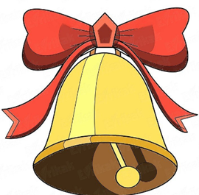
— А я лягушка-квакушка | ЛОЖКИ | 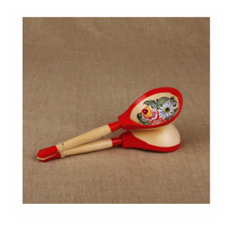
Иди ко мне жить! Лягушка прыгнула в теремок. Стали они вдвоем жить. | КОЛОКОЛЬЧИК | 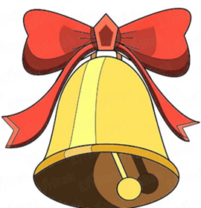
Бежит мимо зайчик-побегайчик остановился и спрашивает:  — Терем-теремок! Кто в тереме живет? | ТРЕУГОЛЬНИК | 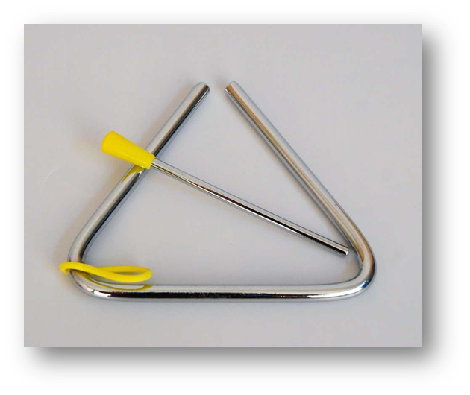
— Я, мышка-норушка | КОЛОКОЛЬЧИК
— А я лягушка-квакушка  — А ты кто? | ЛОЖКИ | 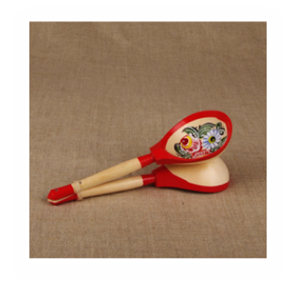
А я зайчик-побегайчик | ТРЕУГОЛЬНИК | 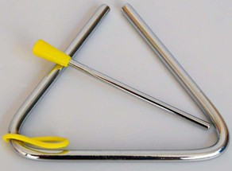
— Иди к нам жить! Заяц скок в теремок! Стали они втроем жить. | ТРЕУГОЛЬНИК
Идет мимо лисичка-сестричка. Постучала в окошко и спрашивает: — Терем-теремок! Кто в тереме живет? | ШУРШАЛОЧКА | 
Я, мышка-норушка | КОЛОКОЛЬЧИК
— А я лягушка-квакушка | ЛОЖКИ
—А я зайчик - побегайчик — А ты кто? | ТРЕУГОЛЬНИК
— А я лисичка-сестричка— иди к нам жить! Забралась лисичка в теремок. Стали они вчетвером жить. | ШУРШАЛОЧКА
Прибежал волчок-серый бочок, заглянул в дверь и спрашивает:  — Терем-теремок! Кто в тереме живет? | ШУМЕЛОЧКА | 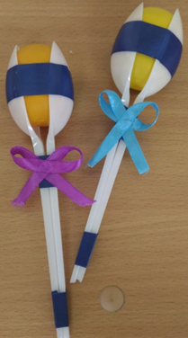
— Я, мышка-норушка | КОЛОКОЛЬЧИК
— А я лягушка-квакушка | ЛОЖКИ | 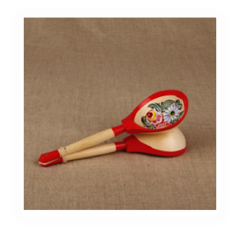
—А я зайчик - побегайчик | ТРЕУГОЛЬНИК
— А я лисичка-сестричка  — А ты кто? | ШУРШАЛОЧКА
— А я волчок-серый бочок. | ШУМЕЛОЧКА
— Иди к нам жить! Волк влез в теремок. Стали они впятером жить. Вот они в теремке живут, песни поют. | МЕТАЛЛОФОН | 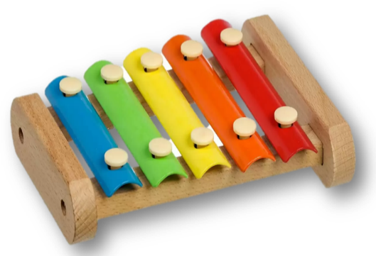
Вдруг идет медведь косолапый. Увидел медведь теремок, услыхал песни, остановился и заревел во всю мочь:  — Терем-теремок! Кто в тереме живет? | УДАРЫ ПО БАРАБАНУ | 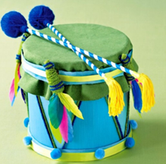
— Я, мышка-норушка. | КОЛОКОЛЬЧИК
— А я лягушка-квакушка | ЛОЖКИ
—А я зайчик - побегайчик | ТРЕУГОЛЬНИК
— А я лисичка-сестричка | ШУРШАЛОЧКА | 
А я волчок-серый бочок.  — А ты кто? | ШУМЕЛОЧКА | 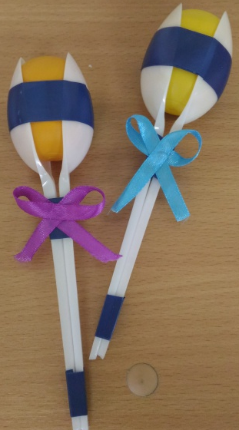
А я медведь косолапый | БАРАБАН | 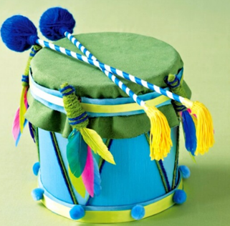
Медведь и полез в теремок. Лез-лез, лез-лез — никак не мог влезть и говорит:  — А я лучше у вас на крыше буду жить. | МЯТЬ БУМАГУ | 
Влез медведь на крышу и только уселся  — трах! — развалился теремок. Затрещал теремок, упал набок и весь развалился |  | 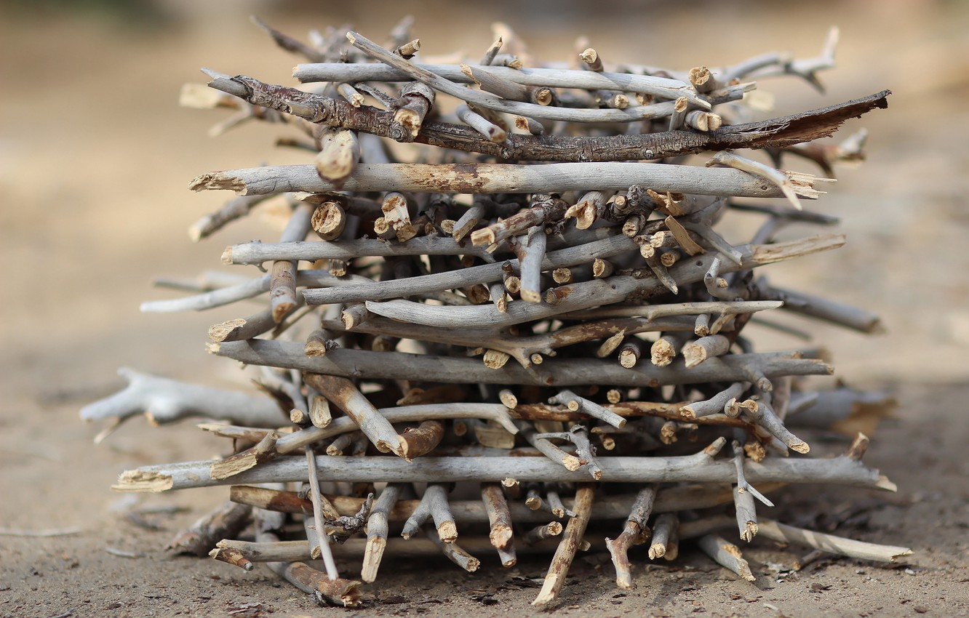
Еле-еле успели из него выскочить мышка-норушка, лягушка-квакушка, зайчик-побегайчик, лисичка-сестричка, волчок-серый бочок — все целы и невредимы. | КОЛОКОЛЬЧИК, ЛОЖКИ,  ТРЕУГОЛЬНИК,  ШУРШАЛОЧКА,  ШУМЕЛОЧКА | 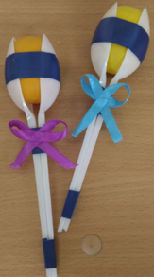    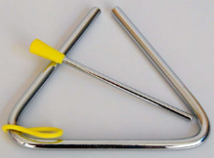  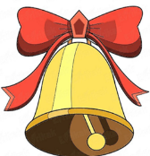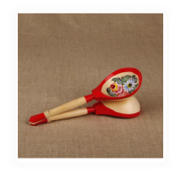
Принялись они бревна носить, доски пилить — новый теремок строить.  Лучше прежнего построили!! | РАСЧЁСКОЙ ПО КРАЮ СТОЛА  МЕТАЛЛОФОН |   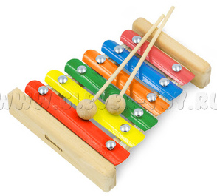
Вопросы и задания:
1.Про кого была сказка?
2.Какие инструменты сегодня звучали?
3.Расскажите про свой инструмент, какой у него голос, кого он изображал? (колокольчик, ложки, барабан и т.д.)
4.Кто первый увидел теремок?
5.Кто пришел в теремок после зайчика?
6. кто разрушил теремок?

На Яндексе
https://www.maam.ru/detskijsad/pedagogicheskaja-nahodka-znakomstvo-s-shumovymi-instrumentami-skazka-shumelka-teremok.html
https://www.maam.ru/detskijsad/kartoteka-skazki-shumelki.html
https://detsad9.odinedu.ru/assets/img/detsad9/%D0%BA%D0%BE%D0%BD%D1%81%D1%83%D0%BB%D1%8C%D1%82%D0%B0%D1%86%D0%B8%D1%8F%20%20%D1%81%D0%BA%D0%B0%D0%B7%D0%BA%D0%B8%20%D1%88%D1%83%D0%BC%D0%B5%D0%BB%D0%BA%D0%B8.pdf

Усложнение: разделить детей на подгруппы: одна играет на музыкальных инструментах, а вторая выступает в качестве персонажей сказки.

